Liceo José Victorino Lastarria
Rancagua
“Formando Técnicos para el mañana”
Unidad Técnico-Pedagógica

Guía 14 Artes Musicales Primero Medio

Nombre: | Curso:
Profesor: Esteban Jiménez | Fecha: 17 al 21 agosto

O.A.3 Cantar y tocar repertorio diverso y relacionado con la música escuchada, desarrollando habilidades tales como conocimiento de estilo, identificación de voces en un grupo, transmisión del propósito expresivo, laboriosidad y compromiso, entre otras.

OBJETIVO: Percutir las figuras musicales del pentagrama.
ACTIVIDAD:
1-Según las figuras rítmicas que aparecen en la pauta, del siguiente link, debes percutir el ejercicio utilizando las palmas o algún objeto que puedas seguir la lectura rítmica del ejercicio, o si tienes algún instrumento de percusión en casa.
https://www.youtube.com/watch?v=qkqqMbXMwJ8
2- Los estudiantes deben enviar un video o un audio tocando el ejercicio hasta la página 12 (minuto 2,12) al siguiente correo: escribe tu nombre y curso
esteban.jimenez@liceo-victorinolastarria.cl
3- Los ejercicios están en un compás de 4/4 por lo tanto la cuenta va de 1234. Después hay un cambio a ¾ y se cuenta 1 2 3.
4- Aparece un silencio de negra que no se toca y dura 1 tiempo.
5- También hay una blanca con punto que dura 3 tiempos y una negra con punto que dura un tiempo y medio.
6- Hay figuras como; redonda, negra, blanca, corcheas, cuartina, saltillo, y tresillo. Se detalla a continuación.
7- Ticket de salida para estudiantes que no tienen acceso a las clases online y que retiran guías impresas.
Responder: ¿cuánto dura en tiempos la figura musical redonda con punto?
- 4 tiempos b) 3 tiempos c) 6 tiempos d) 5 tiempos

8) ¿Cuánto dura el silencio de blanca?
a) 1 tiempo b) 3 tiempo c) 2 tiempos d) 4 tiempos
Enviar las respuestas al correo estenan.jimenez@liceo-victorinolastarria.cl

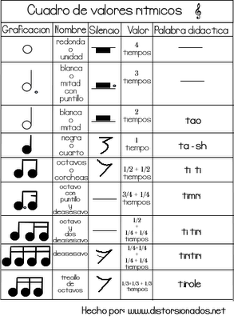 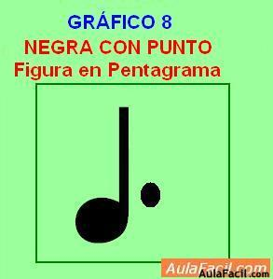 = 1 ½

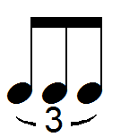 tresillo (3 golpes en un tiempo)

¡Buena suerte al leer y percutir música!

